该文章由微信公众号文章搜索助手导出，点我免费下载
这件衣服人人有，但这样穿你！就！赢！了！
原创 李粒粒 洪胖胖

2018-08-24


和你打个赌，
输了我直播吃纸。
你的衣柜里，
肯定会有一件这样的衣服
。
。
。
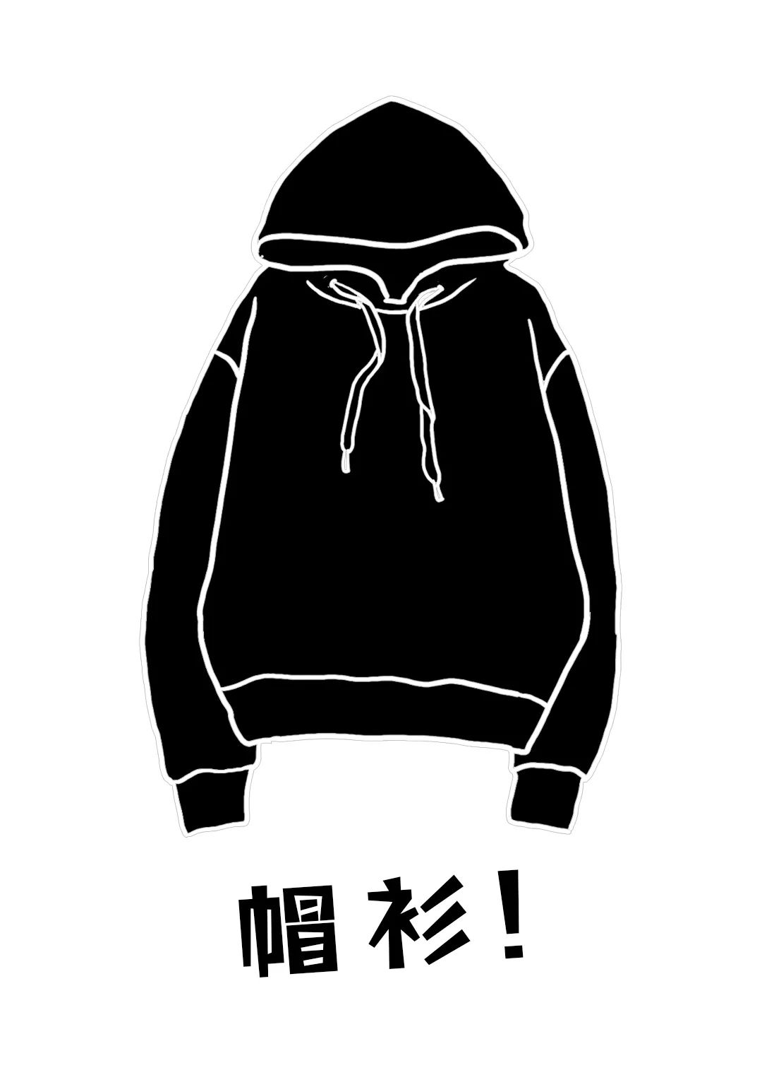

这是每个女生的秋冬衣柜里，
必备的衣服啊！
连明星都超级爱穿的。

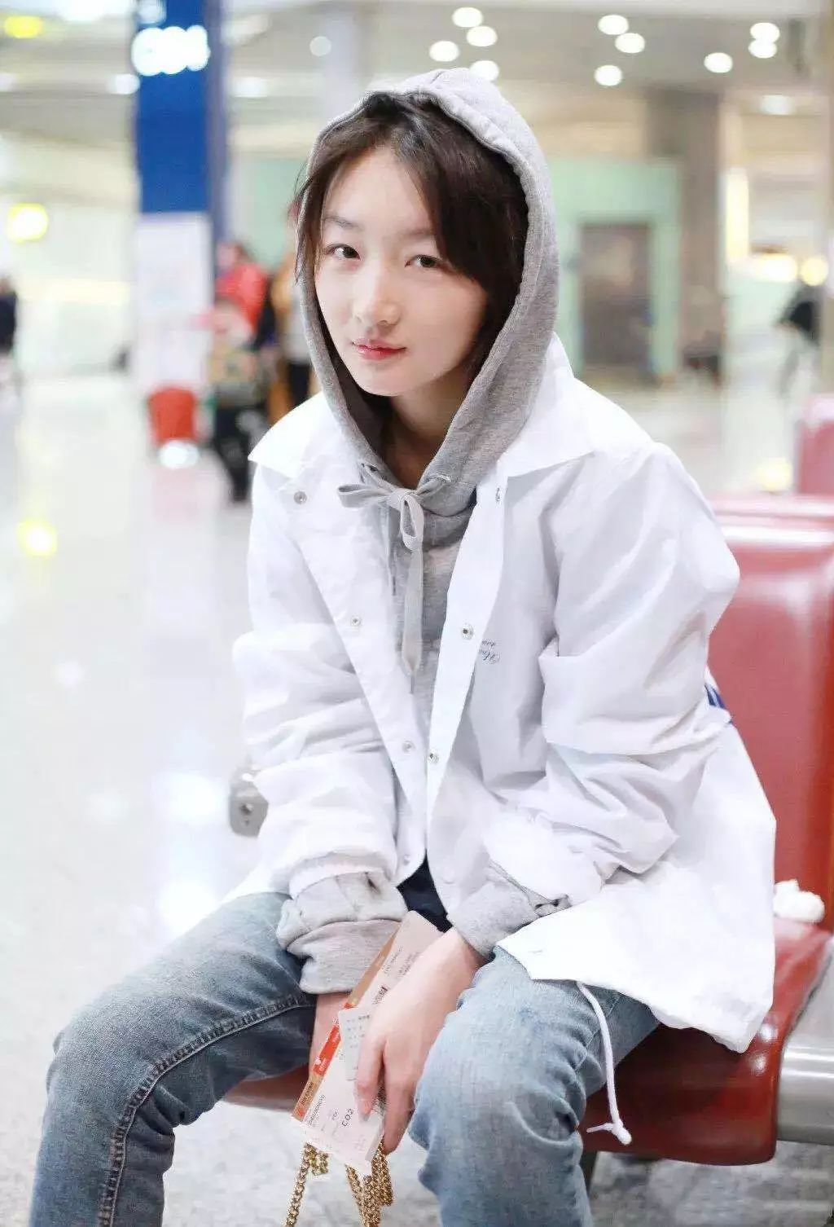

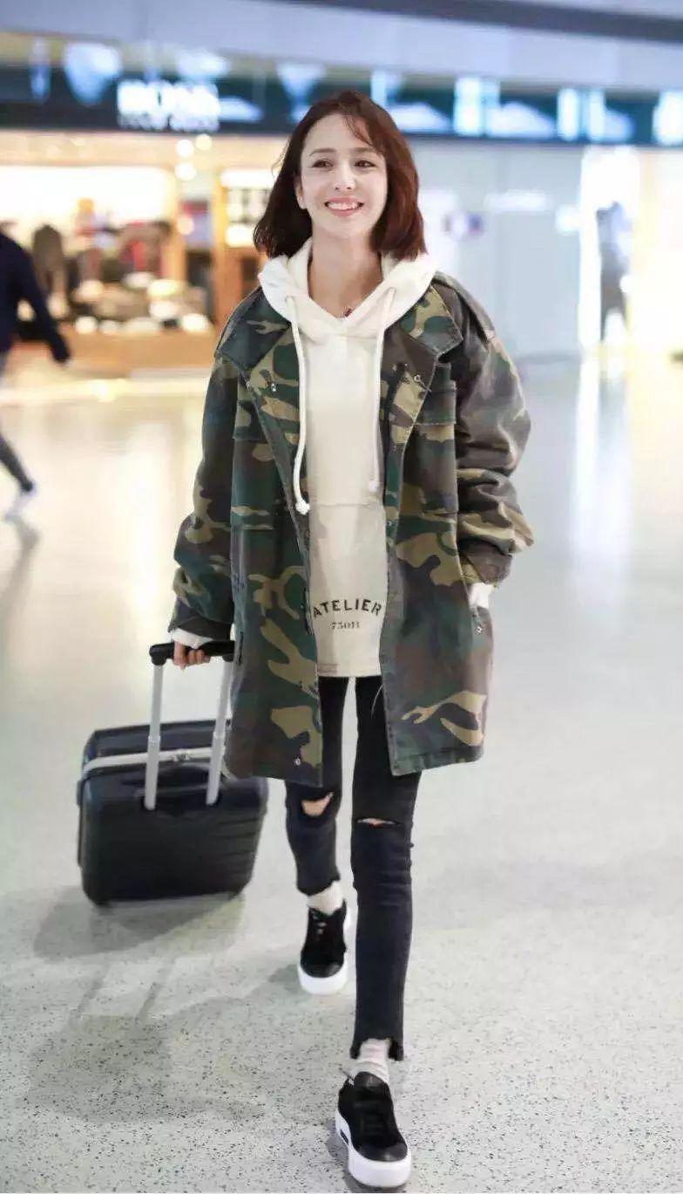

帽衫这个时尚单品，
虽然每个女生人手一件。
但是，
说起帽衫的穿搭，
还挺愁人的
。
。
。

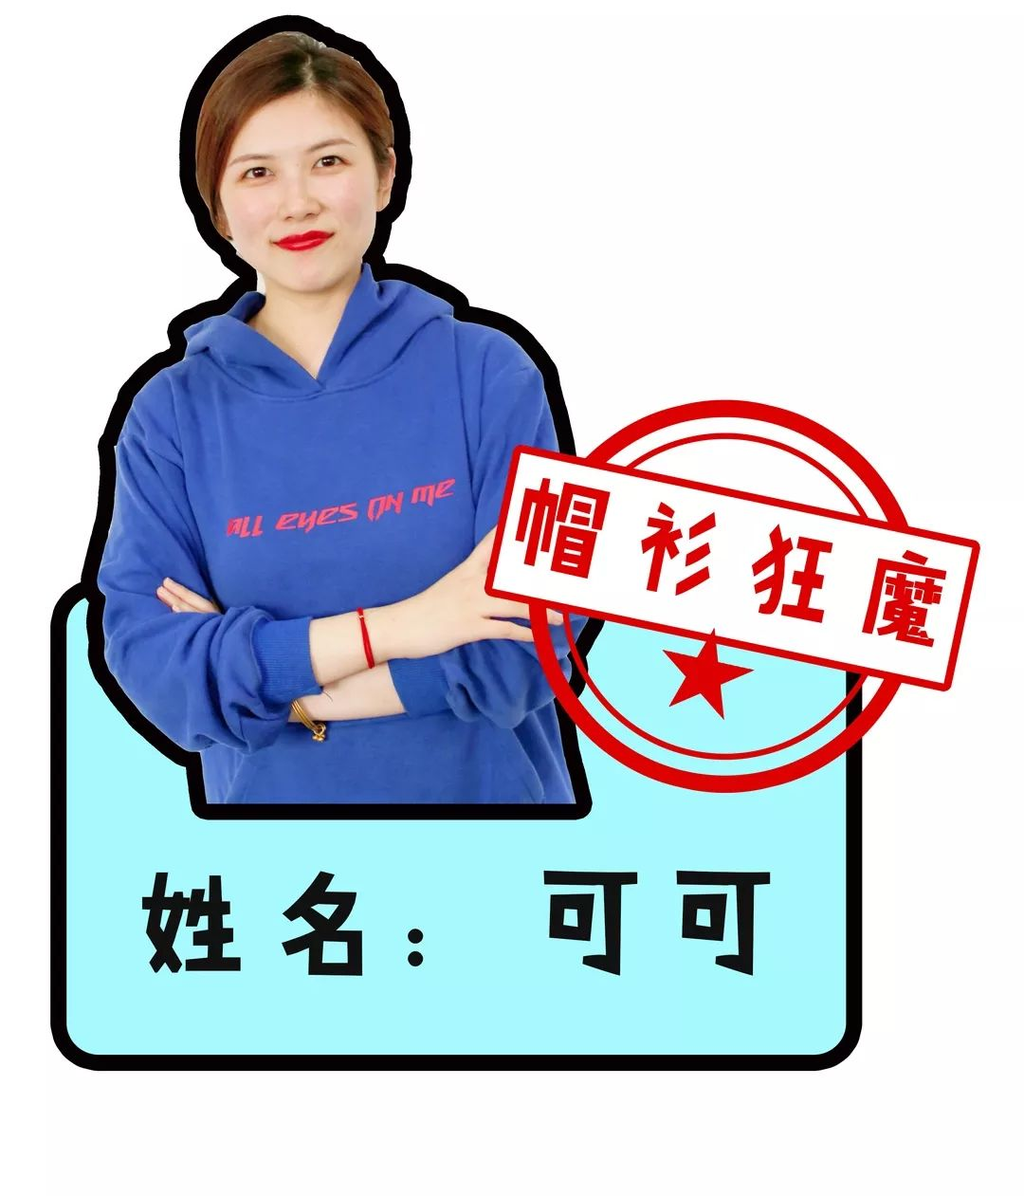

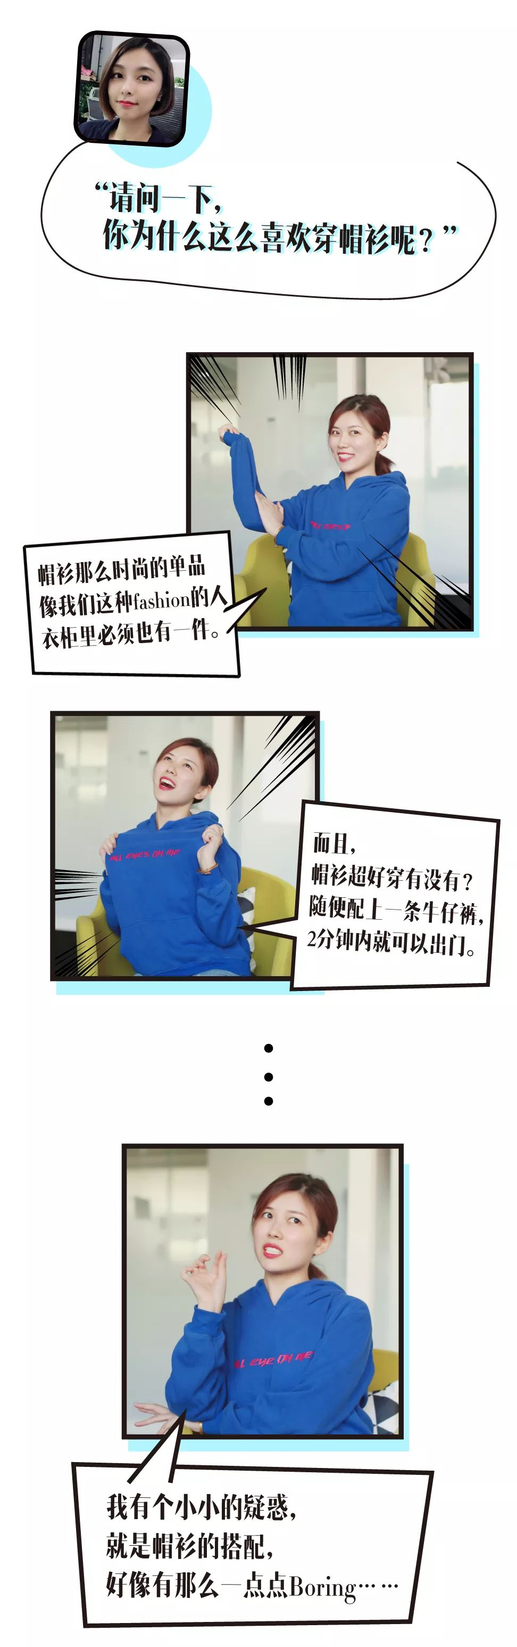

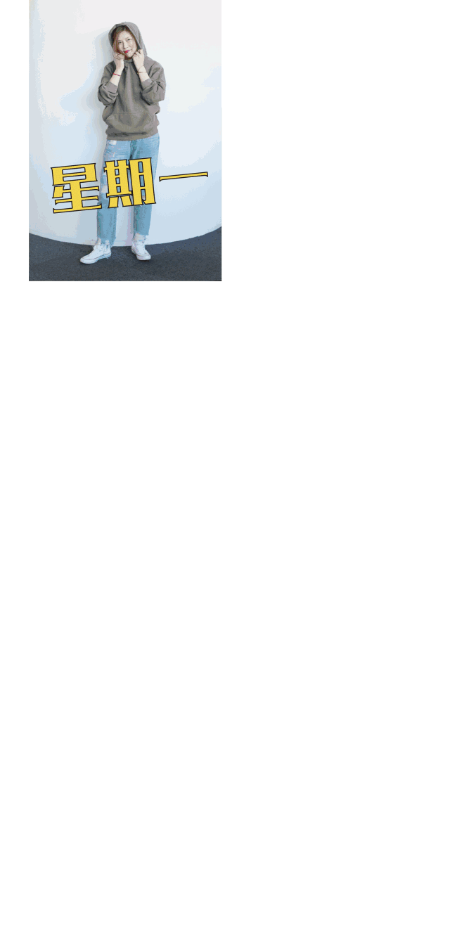

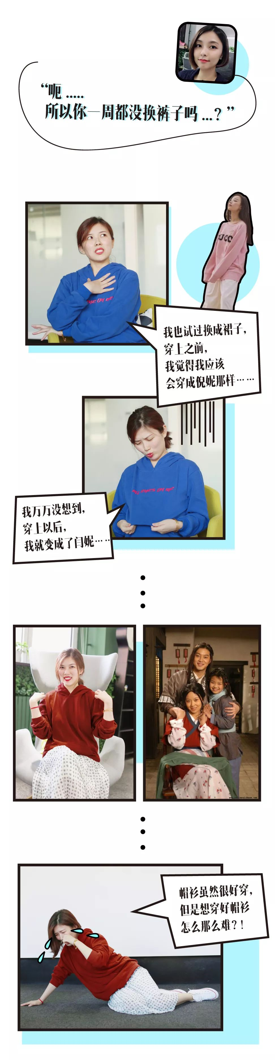

其实，
帽衫除了搭配牛仔裤以外，
还有很多搭配的可能性！
而且，
也不只有休闲的时候穿，
还能适用于职场，约会，聚会等等~
想知道这是怎么做到的吗？
那就赶快掏出你们的小本本，
和我一起往下看，
知识点来了~~

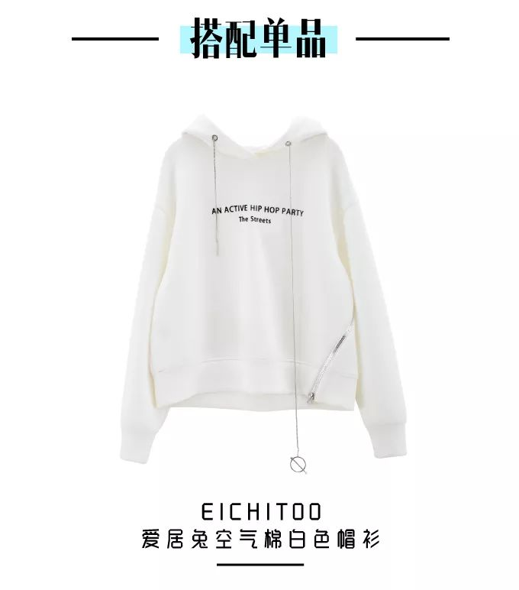

空气棉的材质一直是我的最爱，
摸起来软软的，绵绵的。
又舒服又好搭，
恨不得天天穿去上班啊啊啊啊！

但对职场来说，
穿偏休闲感的帽衫上班，
会显得不够正式。
万一临时被客户撞见就尴尬了。
所以，
如果想要上班穿，
你得学会这2招。

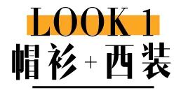
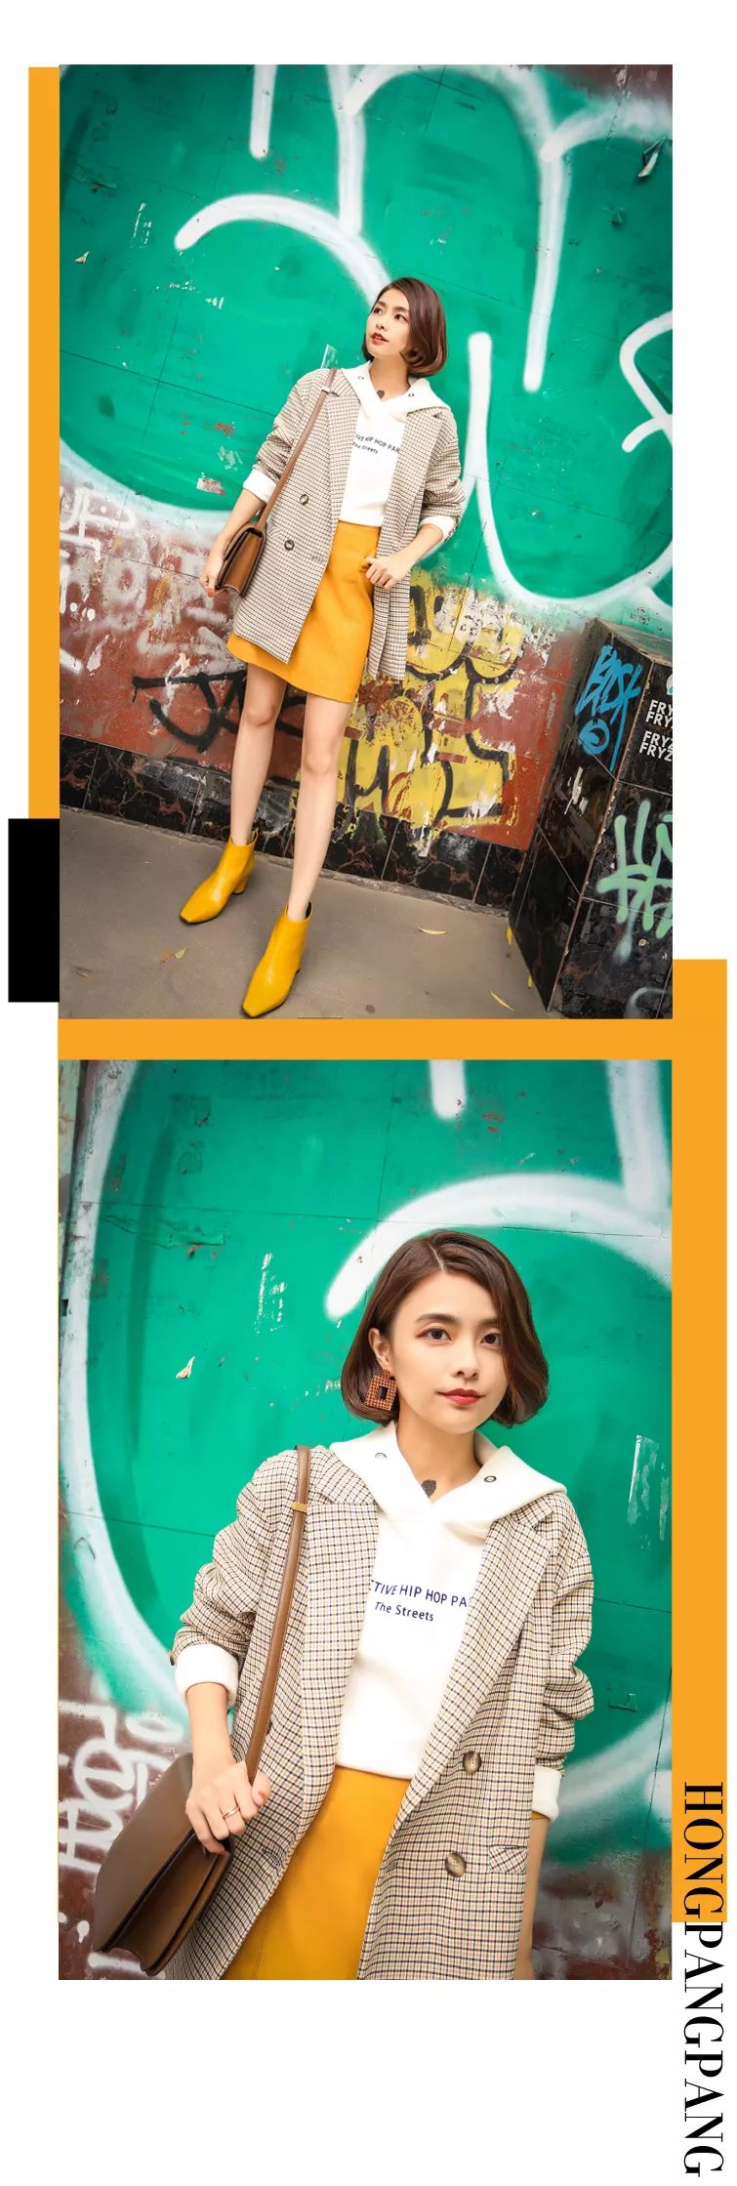
空气棉帽衫的休闲感来自于，
它宽松的版型和有膨胀感的面料。
只要加一件西装外套，
就可以开启帽衫的职场模式！

西装外套的正式感，
刚好可以把帽衫的休闲感减弱。
穿着这一身去上班，
完全木有问题！

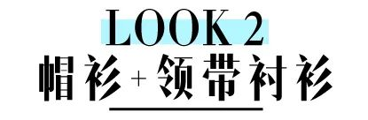
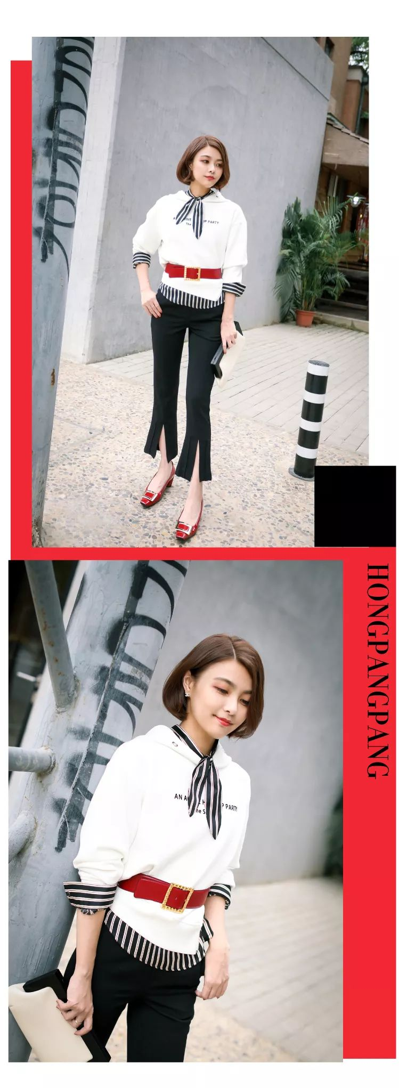
白色的帽衫非常百搭，
所以叠穿能让它有更多可能性。
一件领口有带子的心机衬衫，
再加一条腰带，
就能让它瞬间变身！

这样穿着上班，
会显得你很有品味！
从袖口到衣领
满满的细节感有木有？
绝对能成为办公室里最精致的妞！

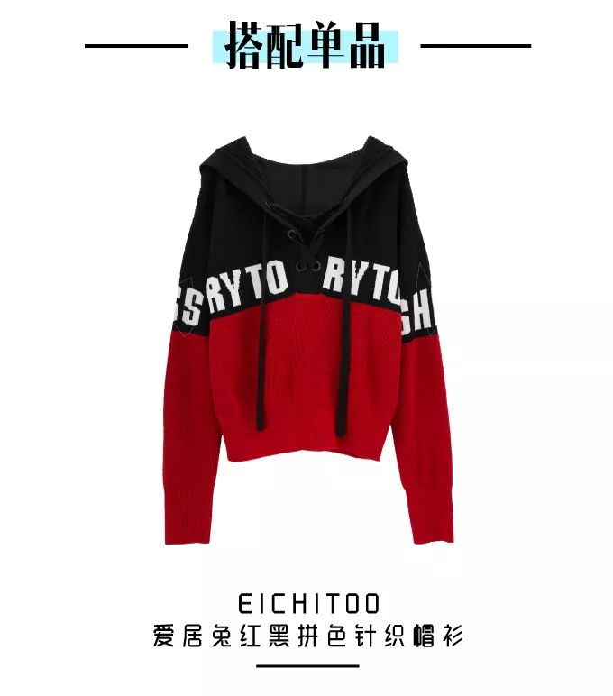

针织帽衫本来是容易显老气的单品，
但这件完全不会！
红黑拼色＋英文字母图形，
让帽衫多了一种酷酷的街头感。
想知道如何把又酷又街头的帽衫，
穿出女人味的搭配吗？
那就接着往下看！

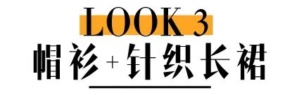
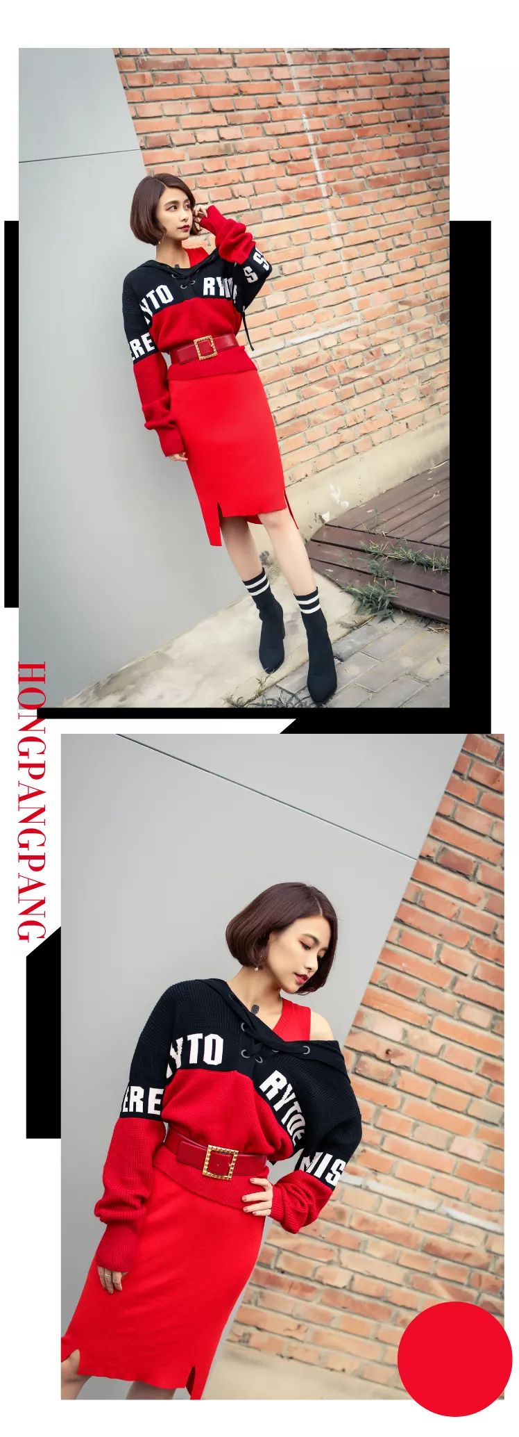

想要穿出女人味，
试试在帽衫里，
加一件紧身的针织连衣裙吧！

帽衫本身比较宽松的，
记得要用腰带去提高腰线哦~
细腰和腿长2米1，
说的就是你吧！
无论是去约会，
还是和闺蜜逛街，
回头率超高的！

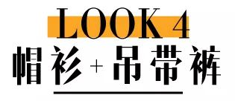
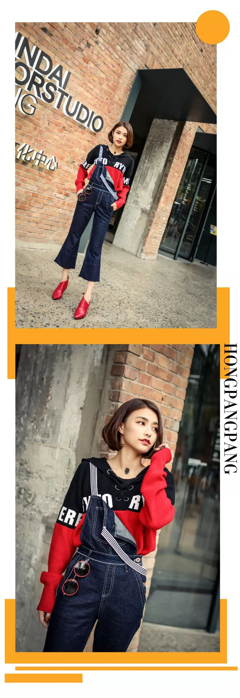
上面我们把街头感的针织帽衫，
当成了外套。
它其实还有一个穿法，
就是当作背带裤或背带裙的内搭。

可能大家会觉得
背带裤好像有点孩子气。
但这条背带裤是喇叭裤，
很有复古的俏皮感，
又不会显得幼稚。

街头感帽衫+喇叭背带裤+红色裸靴，
这一身搭配下来，
既有女人味，又有少女感！

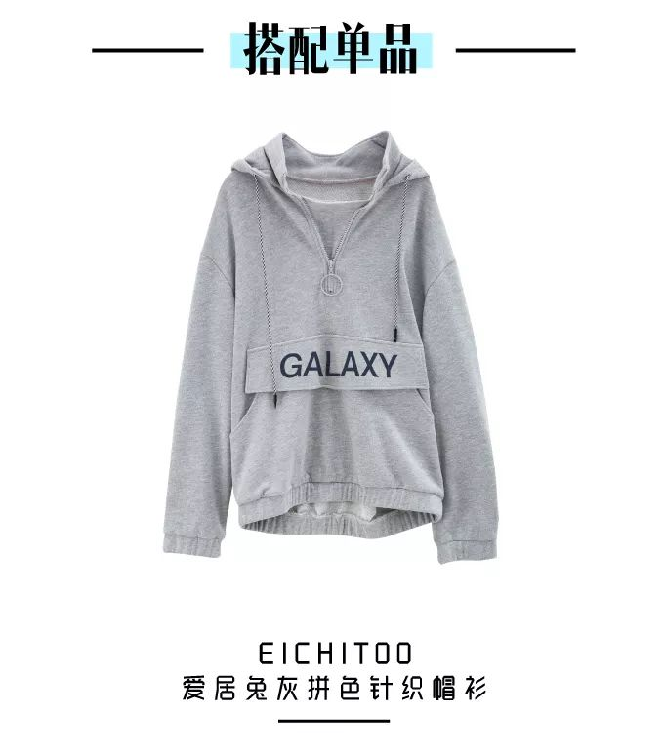

像这样运动感的帽衫，
女生穿着会超帅气！
但是，
如果穿着去约会，
会不会被男朋友当成兄弟？！
不怕啦，有办法！

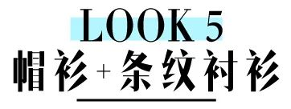
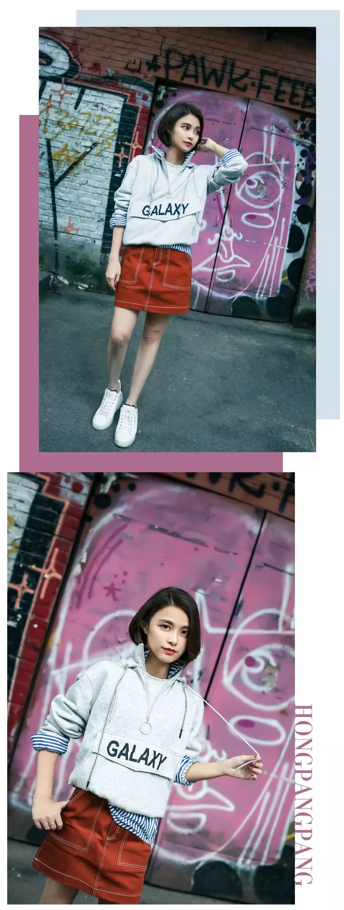

最简单的弱化man气的方法：
就是在运动感的帽衫里，
加一件休闲感的条纹衬衫，
这样瞬间就能中和帽衫的运动感。
领口、袖子、衣摆，
这些位置露出的条纹花边，
也很有细节和搭配感。

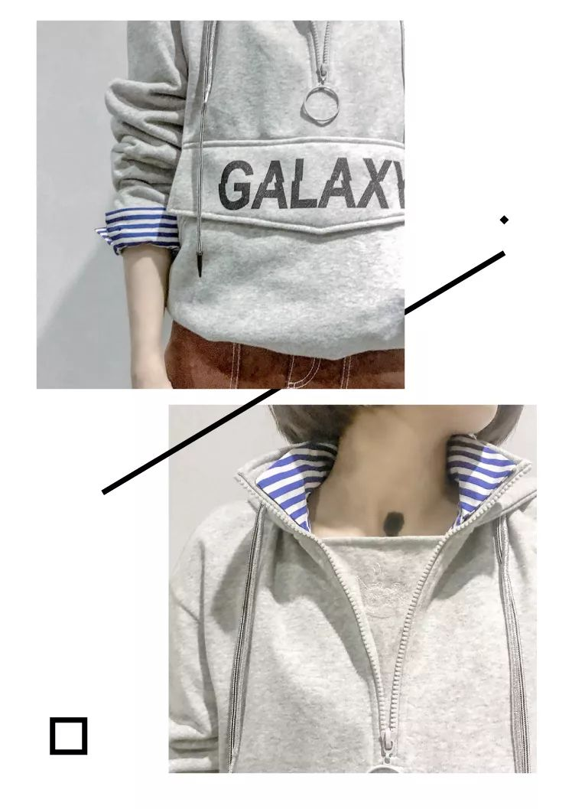

再穿上一条超显腿细的A字短裙，
露出你的大长腿，
又帅又甜！
分分钟迷倒刘昊然！
还要什么男朋友！

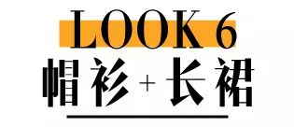
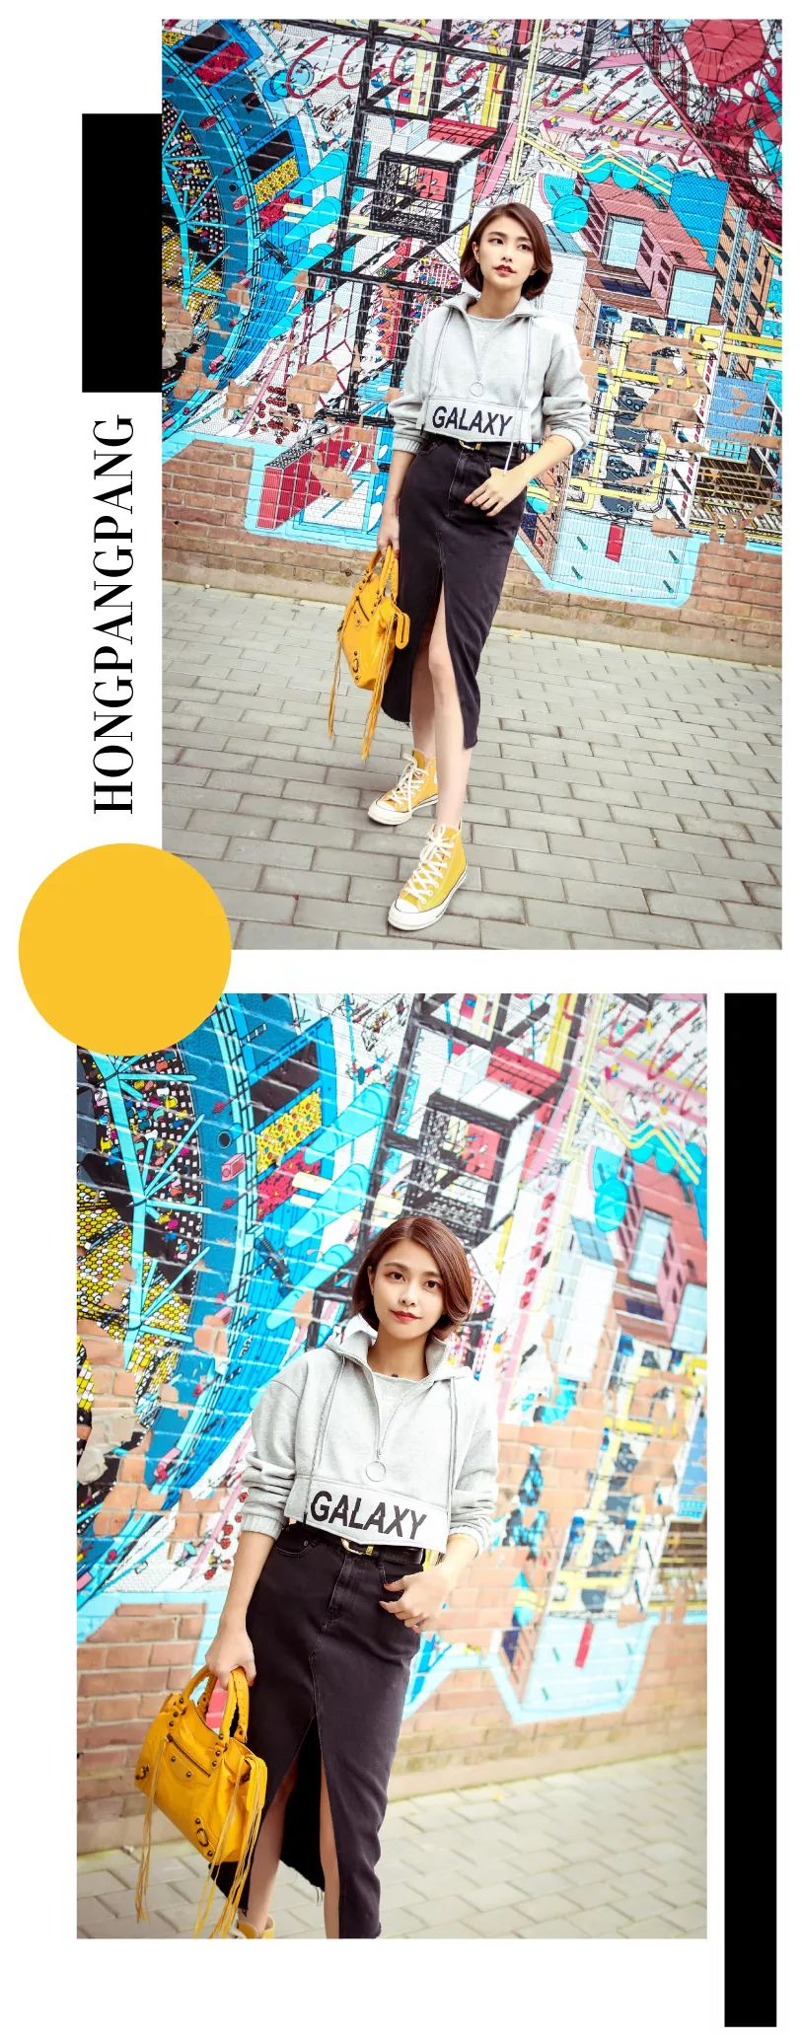
帽衫搭配长裙，
是不是让你想到文章开头，
秒变佟掌柜的噩梦。
其实，
是长裙没选好。

偏运动感的帽衫，
千万不能选轻飘飘材质的长裙，
比如说雪纺啊，丝绸什么的。
我们可以选择厚材质的长裙，
比如说牛仔布，水洗棉布等等。

所以，
我们选了这件黑色牛仔长裙。
它的高开叉真的很加分，
简直是女人味的喷射机！
完全做到了娘man平衡，
秒杀外面的妖艳贱货！

/
好啦，
我知道你们看到这里，
肯定会追着要单品链接！
这期很百搭的3件帽衫，
还有那条很潮的喇叭背带裤，
都是EICHITOO爱居兔的
2018新款秋装哦。

EICHITOO爱居兔
现在在全国已经有1000余家门店。
我第一次听到这个名字，
还以为是个少女品牌。
结果，
只看了一眼EICHITOO爱居兔
今年的秋装lookbook，
就被深深地种草了！！！

它今年的秋装，推出
“OFFICE”、“LIFE”、“FASHION”
三大系列，
整体风格时尚而不张扬，
很多单品都好看又百搭。

不仅有时尚的街头运动风，

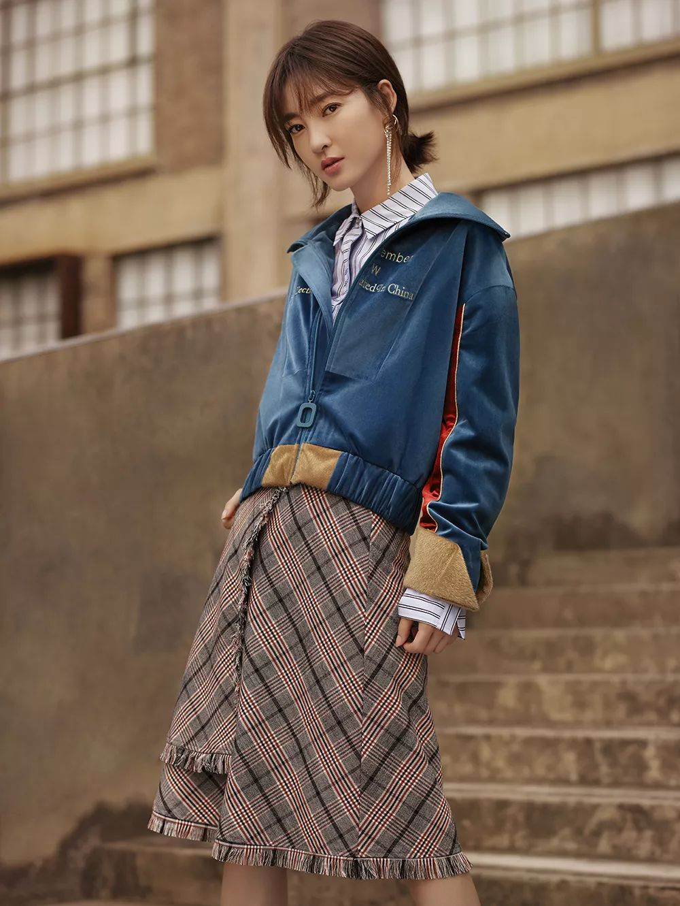

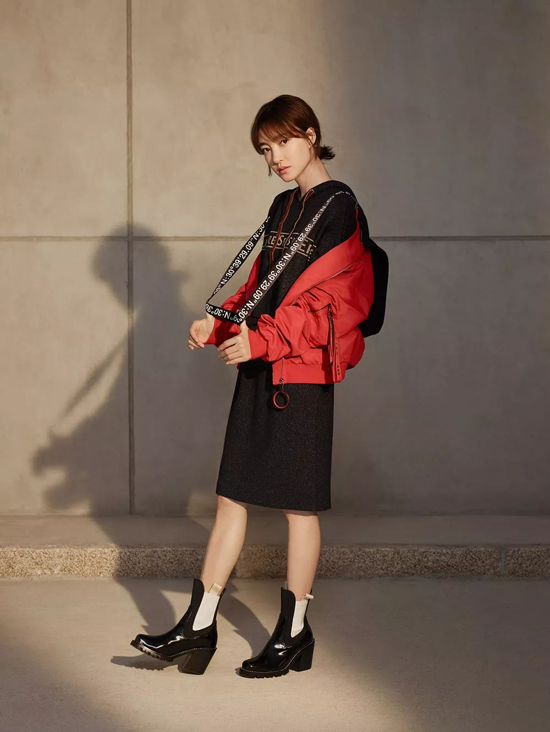

还有高级感的轻熟女风。

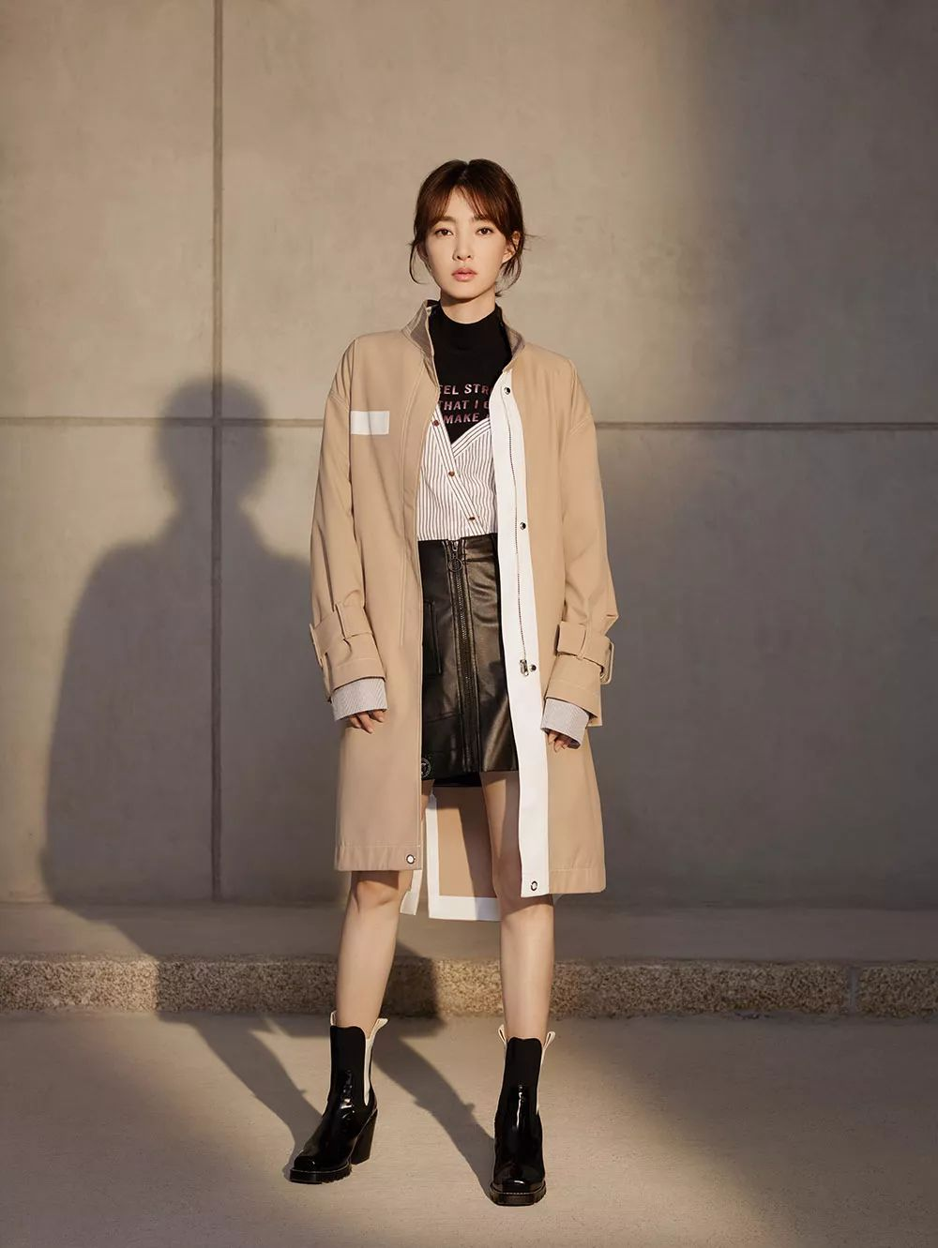

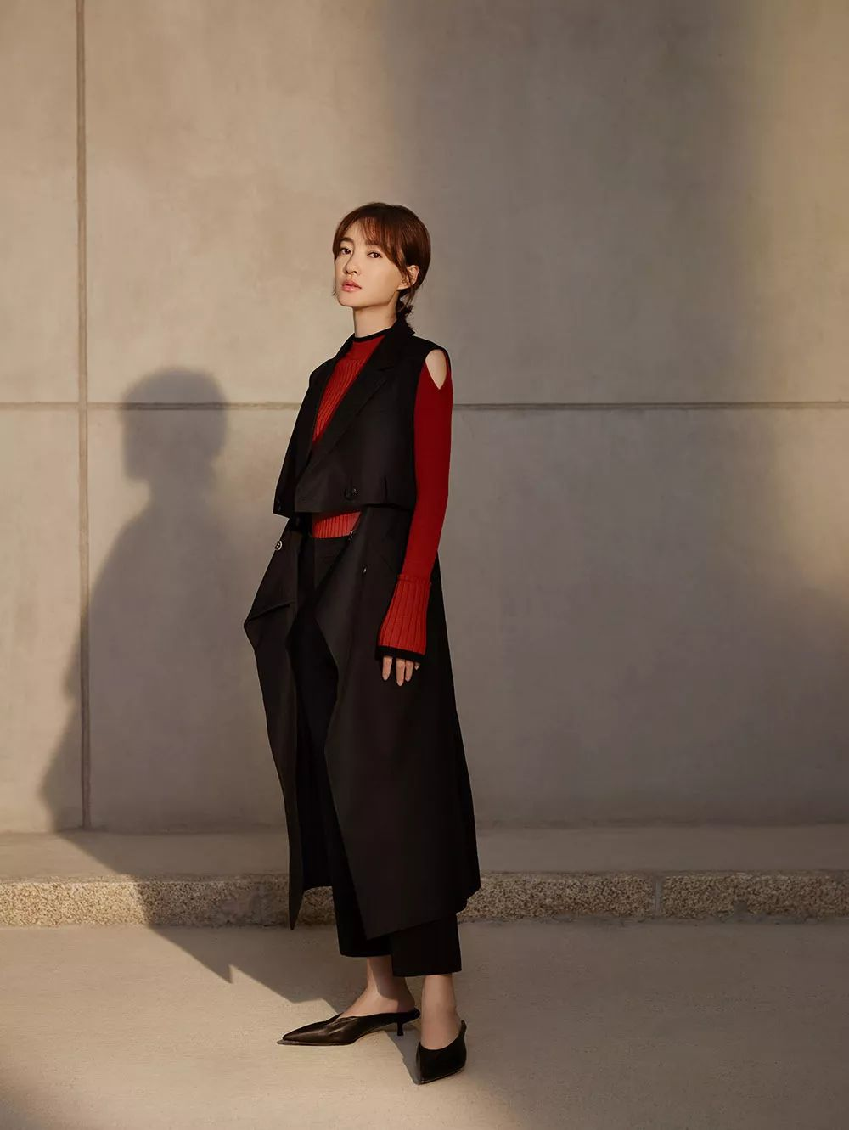

今年的LOOKBOOK，
是素颜女神王丽坤拍的，
她是EICHITOO爱居兔的代言人哦，
时尚大片的即视感有木有！

和我一样被种草的小伙伴们，
赶紧去EICHITOO爱居兔的微信商城，
或门店看看吧！
今天的帽衫新穿法，
记得选好衣服就学起来哦！

